Projeto de Lei Nº 26/2024

Denomina Via Pública Municipal e dá outras providências.

A CÂMARA MUNICIPAL DE ALUMÍNIO APROVA:

Art. 1°- Passa a denominar-se Rua ANTONIO MACIEL, a Travessa 3 da Estrada Bela Vista, localizada no Bairro Genebra, neste Município, conforme croqui anexo e fica fazendo parte integrante da presente.

Art. 2° Esta Lei entra em vigor na data de sua publicação.

Sala das Sessões “Plenário Vereador Orlando Silva”, 05 de JULHO 2024.

Prof. Jediel
Vereador

JUSTIFICATIVA – BIOGRAFIA

ANTONIO MACIEL

Antônio Maciel nasceu em 16 de agosto de 1904 em Bauru, cidade do interior do Estado de São Paulo.
Veio com a sua esposa Maria do Céu de Jesus Souza e suas quatro filhas pequenas morar na Fazenda Genebra em 1968.
Trabalhou durante os últimos 20 anos na Sabesp, como encarregado onde se aposentou.
Era cristão, um excelente pai e marido, plantou muitas árvores frutíferas nos mais de 10 mil metros da sua chácara.
Faleceu em 05 de junho de 1992, aos 87 anos, com um legado de amor, fé e gratidão.

CROQUI DA LOCALIZAÇÃO DE VIA PÚBLICA

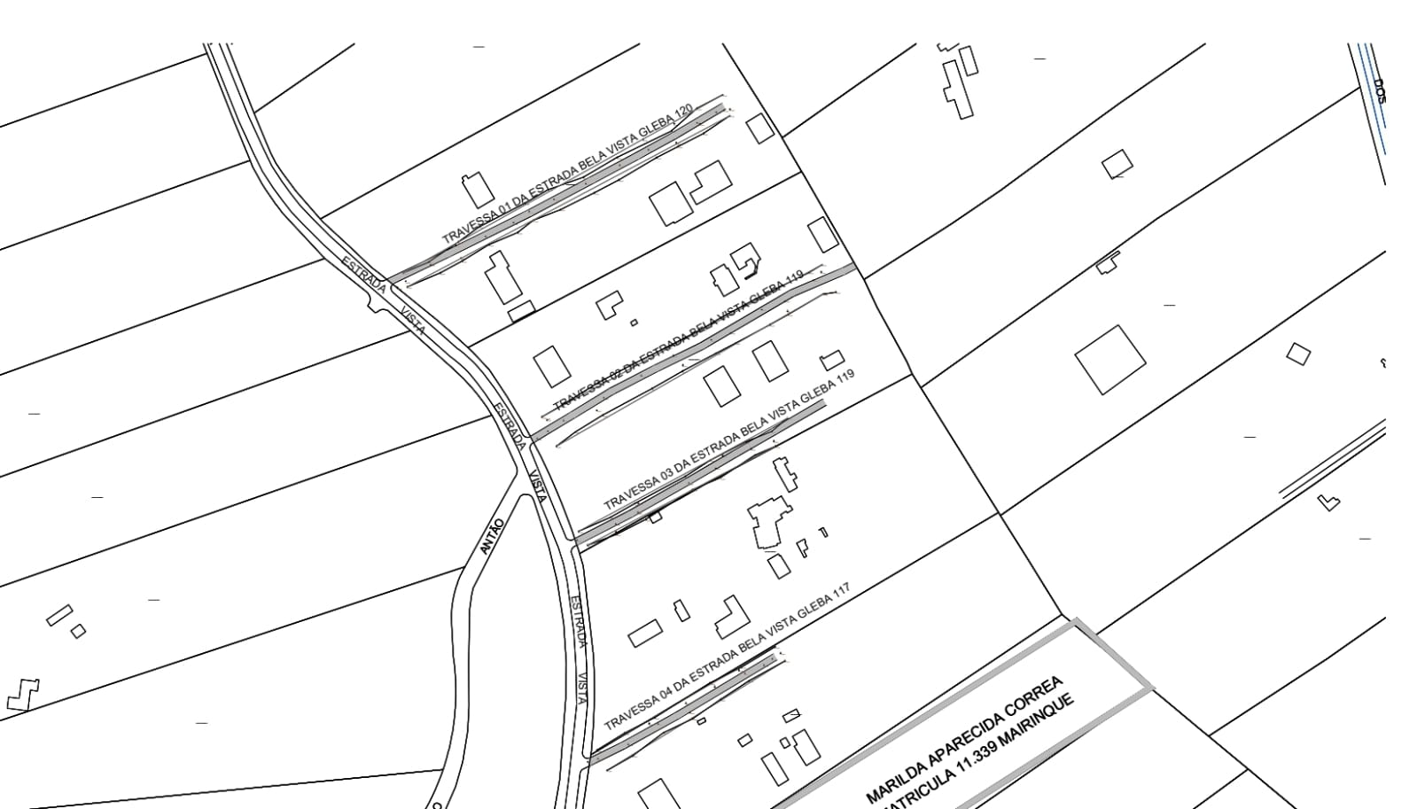

CERTIDÃO DE ÓBITO
